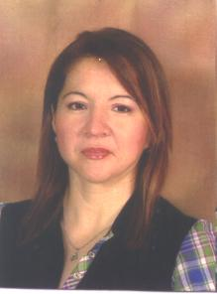
Breve CV del Autor: Lcda. Rosario Peláez López, Mgs.
Títulos
- MAGISTER EN GERENCIA Y LIDERAZGO EDUCACIONAL
Universidad Técnica Particular de Loja “UTPL”
Guayaquil – Ecuador
2011

- DIPLOMA SUPERIOR EN PEDAGOGIAS INNOVADORAS
Universidad Técnica Particular de Loja “UTPL”
Guayaquil – Ecuador
2008

- LICENCIADA EN CIENCIAS DE LA EDUCACION
Universidad Técnica Particular de Loja “UTPL”
Guayaquil – Ecuador
2006

- PROFESORA DE SEGUNDA ENSEÑANZA
Universidad Técnica Particular de Loja “UTPL”
Guayaquil – Ecuador
2004

- ANALISTA DE SISTEMAS
Escuela Superior Politécnica del Litoral “ESPOL”
Guayaquil – Ecuador
1997

Trabajo Actual
Universidad Tecnológica ECOTEC: Docente

Empresa LEARNING PROJECTS: Supervisora Educativa del Área de Computación

Experiencia Laboral
Instituto Superior Tecnológico Vicente Rocafuerte
Directora y docente en la Carrera de Informática con Mención en Redes y Ensamblaje de Computadoras
Guayaquil, Ecuador
(8 años)

Universidad Técnica Particular de Loja “UTPL”
Docente en la Materias relacionadas al Área de Informática / Profesor evaluador
Guayaquil, Ecuador
(8 años)

FutureKids
Coordinadora Académica y Supervisora en el Área de Computación
Guayaquil, Ecuador
(10 años)

Datacentro S.A.
Coordinadora Académica y Supervisora en el Área de Computación
Guayaquil, Ecuador
(7 años)

